Apmācības par DRG veselības aprūpes pakalpojumu uzskaites sistēmas lietošanu

Apmācību materiāli

SATURS

1 Apmācību plāns 3
2 Ievads – kas ir DRG? 3
3 DRG ieviešanas process Latvijā 4
4 DRG klasifikācijas sistēma 5
5 SSK - 10 klasifikācija 6
6 NCSP (NĶMK) klasifikācija 7
6.1 Klasifikācijas struktūra 8
6.2 NCSP klasifikatoru salīdzinājums 11
6.3 NCSP papildinājumi 12
6.4 NCSP klasifikācijas uzturēšana Latvijā 14
7 DRG grupēšanas principi un loģika 14
8 Igaunijas pieredze NCSP un DRG ieviešanā 15

Ievads – kas ir DRG?
DRG (diagnozēm piesaistītās grupas) ir starptautiski atzīts instruments veselības aprūpes sistēmas sakārtošanā, kas nodrošina vienotu izpratni par veselības aprūpes pakalpojumu gan veselības aprūpes speciālistiem, gan finanšu speciālistiem.
DRG ir veselības aprūpes pakalpojumu klasifikācijas metode, kas vienlaicīgi saista:
- pacienta diagnozi (-es),
- veikto darba apjomu,
- veselības aprūpes pakalpojumu izmaksas.
DRG metode var tikt izmantota veselības aprūpes pakalpojumu uzskaitei, apmaksai, kā arī to analīzei.
DRG klasifikācijas sistēma tika izveidota ap 1970. gadu Jēlas (Yale) universitātes (ASV) veikto pētījumu rezultātā.

DRG klasifikācijas sistēma tiek lietota vai šobrīd to plāno ieviest:
ASV, Austrālijā, Apvienotajā Karalistē, Beļģijā, Bulgārijā, Dānijā, Dienvidāfrikā, Francijā, Igaunijā, Islandē, Itālijā, Īrijā, Japānā, Kanādā, Korejā, Ķīnā, Latvijā, Lietuvā, Nīderlandē, Norvēģijā, Portugālē, Rumānijā, Singapūrā, Somijā, Spānijā, Šveicē, Turcijā, Vācijā un Zviedrijā.
Dažādās pasaules valstīs tiek izmantoti dažādi DRG klasifikācijas sistēmas paveidi – Latvijā tika pieņemts lēmums ieviest Ziemeļvalstu DRG sistēmu (NordDRG), kuru uztur Nordic Casemix Center.
Sadarbībā ar Nordic Casemix Center dalībvalstīm ir tiesības papildināt un attīstīt DRG klasifikācijas principus, lai tie tiktu pielāgoti katras valsts veselības aprūpes sistēmas specifikai.

DRG ieviešanas process Latvijā
- Lēmuma pieņemšana par Nord DRG ieviešanu Latvijā 15.02.2011. Lēmuma par DRG modeļa izvēles pieņemšanā iesaistījās:
- Veselības ekonomikas centra pārstāvji;
- Veselības norēķinu centra pārstāvis;
- LR Veselības ministrijas Veselības aprūpes departamenta veselības aprūpes organizācijas nodaļas pārstāvis;
- Rīgas Austrumu klīniskās universitātes slimnīcas pārstāvis;
- Paula Stradiņa klīniskās universitātes slimnīcas pārstāvis;
- Bērnu klīniskās universitātes slimnīcas pārstāvis;
- Vidzemes slimnīcas pārstāvis.
- Pilotslimnīcu darba grupas tikšanās (2012. gada marts – septembris) par NOMESCO ķirurģisko manipulāciju klasifikatora – NCSP (NĶMK) – ieviešanu Latvijā, tai skaitā NCSP klasifikatora izvēle
- Iztulkots NCSP (NĶMK) klasifikators
- IT risinājumi – sadarbība ar Nordic Casemix Center, Datawell un Lattelecom
- Izmaksu uzskaites metodikas un vadlīniju izstrāde
- MK noteikumu grozījumu plānošana
- NCSP (NĶMK) ieviešana un slimnīcu pārstāvju apmācību organizēšana

- Saziņas kanālu plānošana un izstrāde DRG ieviešanas atbalstam:
- DRG informatīvā sadaļa NVD mājas lapā;
- DRG atbalsta e-pasts slimnīcu pārstāvjiem (drg@vmnvd.gov.lv).

DRG klasifikācijas sistēma
DRG klasifikācijas sistēmas komponentes:
- SSK-10 (Starptautisko slimību un veselības problēmu klasifikators) – ārstniecības iestādes izmanto gan pašlaik, gan arī turpmāk;
- NOMESCO ķirurģisko manipulāciju klasifikators (NCSP) – jauns, līdz šim Latvijā neizmantots;
- Pacienta informācija (ārstniecības iestādes izmanto gan pašlaik, gan arī turpmāk).
Neprecīzu datu norādīšanas gadījumā DRG klasifikācijas sistēma atgriež kļūdu ziņojumus un grupēšana netiek veikta.
Galvenais pacienta kartes kodēšanas rezultāts ir DRG kods, kuru ietekmē:
- Pacienta diagnozes (SSK-10):
- Datu lauks ir obligāts.
- Diagnozes ir jākodē secībā pēc to nozīmības, sākot ar visnozīmīgāko.
Galvenās diagnozes noteikšana – ārsta lēmums!!
- Pacientam veiktās procedūras/ manipulācijas (NCSP):
- Datu lauks ir obligāts, ja pacienta gadījumam ir piemērojama NCSP klasifikācija.
- Ievadītajiem manipulāciju kodiem ir jābūt atbilstošiem norādītajām diagnozēm.
Diagnozēm saistošo manipulāciju uzskaitīšana – ārsta lēmums!!
- Pacienta informācija:
- Dzimums
- Vecums
- Ārstēšanas ilgums

Grupēšanas rezultātā katra pacienta gadījumam tiek piešķirta:
- Galvenās diagnozes kategorija (MDC – main diagnostic category);
- DRG kods.
DRG klasifikācijas sistēma sastāv no 27 galvenās diagnozes kategorijām un 768 DRG kodiem.

SSK - 10 klasifikācija
SSK-10 (Starptautiskā statistiskā slimību un veselības problēmu klasifikācija, 10. redakcija) ir kodu sistēma, ko lieto, lai pārveidotu slimību diagnozes un citas veselības problēmas apzīmējumus no vārdiem burtciparu kodos, kas ļauj datus krāt, papildināt, atjaunot un analizēt
Ir divi galvenie klasifikāciju veidi:
- pirmā grupa attiecas uz diagnozēm un veselības stāvokli, un ir tieši atvasināta no SSK;
- otrā grupa ietver pieejas veselības problēmām ārpus konkrētajām pašreizējo stāvokļu diagnozēm un citas klasifikācijas, kas ir saistībā ar veselības aprūpi.
SSK-10 ir 21 nodaļa;
- pirmā zīme SSK-10 kodā ir burts, katrs burts saistīts ar kādu nodaļu, nodaļas sadalītas viendabīgās trīszīmju kodu apakšnodaļās;
- četrzīmju apakškodus lieto, lai izceltu, piemēram,
- kādas ar trīszīmju kodu apzīmētas slimības dažādas lokalizācijas vai variantus, vai arī konkrētas slimības, ja trīszīmju kods apzīmē patoloģiju grupu;
- lai izvēlētos pareizu kodu, jāņem vērā katrs apzīmējums un norāde, kas paskaidro koda izvēli: skaidrojošie apraksti, vārdkopas: “iekļaujamie termini”, “izslēdzamie termini”, “bez citas norādes”, “citur neklasificēts”, “un/vai”, kā arī “krustiņu un zvaigznīšu sistēma”, iekavas (apaļās, kvadrātiekavas un figūriekavas), kols, punkti, svītriņas u.c. norādes.
Kodējot saskaņā ar DRG klasifikācijas sistēmu, īpaši svarīgi ir norādīt galveno diagnozi, kā arī izšķirt gadījumus, kuros:
- pacientam ir identificētas vairākas diagnozes – galvenā diagnoze un papildus cita pamata diagnoze(s), blakus diagnoze(s), komplikāciju diagnoze(s);
- ir iespējams noteikt slimības izpausmi un tās cēloni.
Pacienta slimības izpausmes un tās cēloņa identificēšanu dēvē par “krustiņu un zvaigznīšu” sistēmu.
“Krustiņu un zvaigznīšu” sistēma ir divu kodu sistēma diagnozēm, kas ietver informāciju gan par pamatslimību, gan par tās izpausmi, kas pati par sevi var būt patstāvīga klīniska problēma.
Primārais ir pamatslimības kods, kuru apzīmē ar krustiņu (+), neobligāto papildkodu tās izpausmei apzīmē ar zvaigznīti (*).
Primāro kodu ar krustiņu jālieto vienmēr, bet kodu ar zvaigznīti var lietot, ja nepieciešams alternatīvs datu izklāsts. Izpausmes kodu ar zvaigznīti nedrīkst lietot vienu pašu.
Šāda sistēma nepieciešama, jo bieži tikai pamatslimības kodēšana var būt nepietiekama, lai savāktu datus par atsevišķām specialitātēm, kurās svarīgi slimību, kā medicīniskās aprūpes iemeslu, klasificēt atbilstoši tās izpausmei
- SSK-10 klasifikācijā ir 83 speciāli kodi ar zvaigznīti.
Piemēri:
A17.0 Tuberkulozs meningīts (G01* Meningīts citur klasificētu bakteriālu slimību dēļ)
A06.5 Amēbisks plaušu abscess (J99.8* Amēbu izraisīts plaušu abscess)
A18.7 Virsnieru tuberkuloze (E35.1* Virsnieru tuberkuloze)
B01.2 Vējbaku pneimonija (J17.1* Pneimonija citur klasificētu bakteriālu infekciju dēļ)
B58.1 Toksoplazmu hepatīts ( K77.0* Toksoplazmu hepatīts)
- Saskaņā ar DRG klasifikācijas sistēmu slimības izpausmes kods (*) ir jānorāda tikai pārī ar pamatslimības kodu (+).
Piemērs:
A17.0 Tuberkulozs meningīts (G01* Meningīts citur klasificētu bakteriālu slimību dēļ) => Slimības izpausme (*)
A19.9 Neprecizēta miliāra tuberkuloze => Pamatslimība (+)
Turpmāk pacienta kartē diagnoze būs jānorāda šādi: G01*A199

NCSP (NĶMK) klasifikācija
NOMESCO Ķirurģisko manipulāciju klasifikācijas – NCSP (NĶMK) – pamatā ir Ziemeļvalstu ķirurģisko disciplīnu tradīcijas. Tā ir pirmā kopējā Ziemeļvalstu ķirurģisko manipulāciju klasifikācija.
Pirmo grāmatā iespiesto NOMESCO Ķirurģisko manipulāciju klasifikāciju (NOMESCO Classification of Surgical Procedures jeb NCSP) Ziemeļvalstu Medicīnas statistikas komiteja (Nordic Medico-Statistical Committee, NOMESCO) laida klajā 1996. gadā.
NOMESCO Ķirurģisko manipulāciju klasifikācijas Ziemeļvalstu versija tikusi atjaunināta piecpadsmit reizes. Versija 1.15 stājās spēkā 2011. gada 1. janvārī.

Klasifikācijas struktūra

15 PAMATNODAĻAS |  | A NODAĻA:  B NODAĻA:  C NODAĻA:  D NODAĻA:  E NODAĻA:  F NODAĻA:  G NODAĻA:  H NODAĻA:  J NODAĻA:  K NODAĻA:  L NODAĻA:  M NODAĻA:  N NODAĻA:  P NODAĻA:  Q NODAĻA: | Nervu sistēma  Endokrīnā sistēma  Acs un tai pieguļošās struktūras  Auss, deguns un balsene  Zobi, žokļi, mute un rīkle  Sirds un lielie krūškurvja asinsvadi  Krūškurvja siena, pleira, videne, diafragma, traheja, bronhi un plaušas  Krūts  Gremošanas sistēma un liesa  Urīnvadsistēma, vīriešu dzimumorgāni un retroperitoneālā telpa  Sieviešu dzimumorgānu sistēma  Manipulācijas dzemdībās  Muskuļu un skeleta sistēma  Perifēriskie asinsvadi un limfātiskā sistēma  Āda
4 PALĪGNODAĻAS |  | T NODAĻA:  U NODAĻA:  X NODAĻA:  Y NODAĻA: | Sīkās ķirurģiskās manipulācijas  Translumināla endoskopija  Ar ķirurģiskām manipulācijām saistītas izmeklēšanas metodes  Audu vai orgānu sagatavošana transplantācijai
1 PAPILDNODAĻA |  | Z NODAĻA: | Vispārīgi precizējoši apzīmētāji, kas attiecināmi uz visām citām nodaļām

Manipulāciju kodi pamatnodaļās un palīgnodaļās (A-Y) ir uzskatāmi par pamatkodiem, kas neatkārtojas un katrs tiek attiecināts uz vienu precīzi definētu manipulāciju;
Manipulāciju pamatkodi aptver un atspoguļo visas akceptētās ķirurģiskās manipulācijas;
Kodi, kas atrodami Z papildnodaļā, ir manipulāciju pamatkodu precizējoši apzīmētāji, kuri ļauj sasniegt papildu informāciju kopā ar manipulāciju pamatkodiem. Tie vienmēr tiek pievienoti manipulāciju pamatkodiem, un tos nedrīkst lietot vienus pašus.

NCSP pamatnodaļu A-Q struktūra
- Pirmais līmenis (1. pozīcija) norāda klasifikācijas nodaļu atbilstoši kādai no 15 pamatnodaļām, kas iedalītas saistībā ar funkcionāli anatomiskajām ķermeņa sistēmām, piemēram, A – Nervu sistēma;
- Otrais līmenis (2. pozīcija) norāda funkcionāli anatomisko apvidu konkrētās ķermeņa sistēmas ietvaros, piemēram, AA – Galvaskauss un intrakraniālās struktūras;
- Trešais līmenis (3. kods) norāda vispārīgo metodi, kas attiecināta uz šo manipulāciju (manipulāciju grupu), piemēram, AAA – Diagnostiskas intrakraniālas manipulācijas;
- Kodā izmantotie cipari (4. un 5. pozīcija) identificē konkrētu, specifisku manipulāciju, kas iekļauta šajā manipulāciju grupā, ieskaitot izmantoto ķirurģisko tehniku un precizējot anatomisko lokalizāciju, piemēram, AAA00 – Eksploratīva kraniotomija.
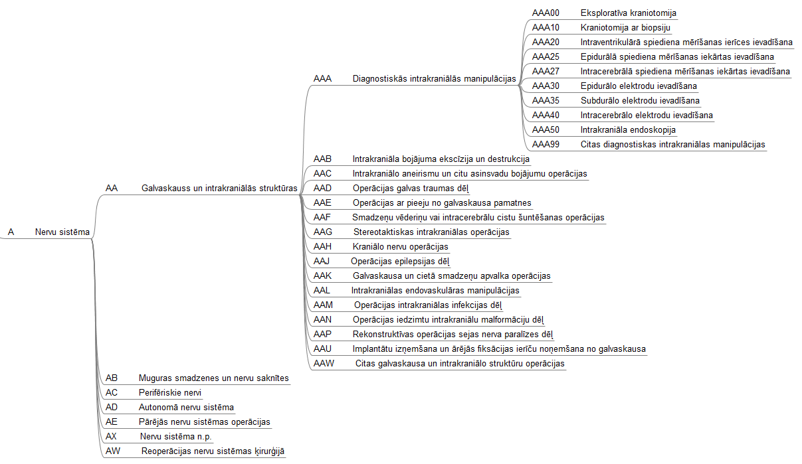

Palīgnodaļas T-Y
Palīgnodaļās ķermeņa sistēmas, kas atbilst galvenajām nodaļām, un ķermeņa apvidi, kas atbilst pamatnodaļu ķermeņa apvidu grupām, tiek norādītas 2. un 3. koda pozīcijā.
T nodaļa – Sīkās ķirurģiskās manipulācijas  TA – Sīkās neiroķirurģiskās manipulācijas  TB – Sīkās endokrīnās ķirurģijas manipulācijas  TC – Sīkās acs ķirurģiskās manipulācijas  TD – Sīkās auss, deguna un balsenes ķirurģiskās manipulācijas  TE – Sīkās zobu, žokļu, mutes un rīkles ķirurģiskās manipulācijas  TF – Sīkās kardioķirurģiskās manipulācijas  TG – Sīkās torakālās ķirurģijas manipulācijas  TH – Sīkās krūts ķirurģiskās manipulācijas  TJ – Sīkās vēdera dobuma ķirurģiskās manipulācijas  TK – Sīkās uroloģiskās manipulācijas  TL – Sīkās ginekoloģiskās manipulācijas  TM – Sīkās ķirurģiskās manipulācijas dzemdniecībā  TN – Sīkās ortopēdiskās manipulācijas  TP – Sīkās perifērisko asinsvadu un limfātiskās sistēmas ķirurģiskās manipulācijas  TQ – Sīkās ādas ķirurģiskās manipulācijas | X nodaļa – Ar ķirurģiskām manipulācijām saistītas izmeklēšanas metodes  XC – Acs izmeklēšanas metodes  XF – Sirds izmeklēšanas metodes  XG – Intraoperatīva un endoskopiska krūškurvja ultrasonogrāfija  XJ – Gremošanas trakta izmeklēšanas metodes  XK – Urīnizvadsistēmas un vīriešu dzimumorgānu izmeklēšanas metodes  XL – Sieviešu dzimumorgānu izmeklēšanas metodes  XX – Neprecizētu orgānu sistēmu izmeklēšanas metodes
U nodaļa – Translumināla endoskopija  UD – Translumināla auss, deguna un balsenes endoskopija  UE – Translumināla mutes un rīkles endoskopija  UG – Translumināla trahejas, bronhu un pleiras endoskopija  UJ – Translumināla kuņģa un zarnu trakta endoskopija  UK – Translumināla urīnceļu endoskopija  UL – Transluminālā sieviešu dzimumceļu endoskopija | Y nodaļa – Audu vai orgānu sagatavošana transplantācijai  YW – Reoperācijas pēc orgānu vai audu sagatavošanas transplantā-cijai

Piemērs:
UD – Translumināla auss, deguna un balsenes endoskopija, atbilst D nodaļai – Auss, deguns un balsene
UDQ – Laringoskopija – atbilst kodam DQ – balsene.
Šajās nodaļās 4. un 5. koda pozīciju lieto, lai apzīmētu izmantoto metodi un tehniku (manipulāciju) tādā veidā, kas atbilstu šo nodaļu saturam.
Papildnodaļa Z
Z nodaļas papildkodi ir vispārīga rakstura apzīmētāji, kas visumā piemērojami jebkurai pamatnodaļai un palīgnodaļai. Viena vai vairāku papildnodaļas kodu pievienošana nemaina ne manipulācijas pamatkoda definīciju, ne tā izvēles principus.
Z nodaļa: Vispārīgi precizējoši apzīmētāji, kas attiecināmi uz visām citām nodaļām
ZC – Vispārīgi precizējoši apzīmētāji, kas attiecināmi uz acs ķirurģiju
ZF – Vispārīgi precizējoši apzīmētāji, kas attiecināmi uz sirds un asinsvadu ķirurģiju
ZL – Vispārīgi precizējoši apzīmētāji, kas attiecināmi uz ginekoloģiju
ZP – Vispārīgi precizējoši apzīmētāji, kas attiecināmi uz perifērisko asinsvadu un limfātiskās sistēmas ķirurģiju
ZQ – Vispārīgi precizējoši apzīmētāji, kas attiecināmi uz ādas ķirurģiju
ZS – Manipulācijas saistība ar agrāk veiktajām operācijām
ZU – Vispārīgi precizējoši apzīmētāji, kas attiecināmi uz transluminālo endoskopiju
ZX – Dažādi apstākļi un notikumi manipulācijas veikšanas laikā
ZZ – Transplantāti, lēveri un audu pletēji

NCSP klasifikatoru salīdzinājums
 | NCSP | NCSP+ | NCSP ar specifiskiem pielāgojumiem, kurus katra valsts izvēlas
Kopējais kodu skaits | ~7000 kodi | 22065 kodi | ~7500 kodi  (Norvēģijas gadījumā, bet citām valstīm savādāk)
Klasifikatora pamats | Standarts, kas nav nekur pielāgots un kuru iespējams izmantot atsevišķi | Standarts plus visu valstu lietoti papildinājumi un vēsturiskās versijas, kura izmantošana būtu ļoti komplicēta | Standarts plus valstij vajadzīgie papildinājumi, kura varētu būt labākā alternatīva Latvijai
Koda sastāvs | 5 zīmes  Trīs alfabēta burti (1.–3. koda pozīcija) un divi cipari (4.-5. koda pozīcija) | 6 zīmes  Trīs alfabēta burti (1.-3. koda pozīcija), burts vai cipars (4. koda pozīcija), 2 cipari (5.-6.koda pozīcija) | 5 un 6 zīmes  Var atšķirties katrā valstī. Norvēģu versijā apvienots – gan 5 zīmes, gan 6 zīmes.

NCSP papildinājumi
Ņemot vērā to, ka veselības aprūpes manipulāciju klasifikāciju plānots pielietot ne tikai ķirurģisko manipulāciju klasifikācijai, bet arī citu veselības aprūpes manipulāciju klasifikācijai, NCSP 1.15 versijas tulkojums latviešu valodā ir papildināts ar manipulāciju kodiem atbilstoši Norvēģijas 2011. gada medicīnisko manipulāciju klasifikācijai (Norwegian classification of medical procedures) – NCMP un satur 7839 kodus.
NCMP kodi ietver dažādu veselības aprūpes manipulāciju kodus, piemēram:
- specifisku izmeklēšanas metožu manipulāciju kodus,
- rehabilitācijas manipulāciju kodus,
- psihoterapijas manipulāciju kodus,
- speciālas manipulāciju grupas:
    - atsevišķus farmakoterapijas, ķīmijterapijas, anestēzijas kodus,
    - citur neklasificētu manipulāciju kodus.
NCMP kodu struktūra atšķirībā no NCSP kodu struktūras sastāv no 6 zīmēm (4 burti un 2 cipari).
Papildinātajā NCSP klasifikācijā izveidotas divas nodaļas, kas satur tikai NCMP kodus:
- R nodaļa attiecas uz manipulācijām, saistītām ar asinīm un asins komponentiem
Piemērs:
RE GG 05 Autologa eritrocītu transfūzija
R – Asinis ar sastāvdaļām
RE – Eritrocīti
GG – Infūzijas un transfūzijas c.n. (citur neklasificētas)
05 – Autologa
- W nodaļa dažādu veselības aprūpes pasākumu kodēšanai
Piemērs:
WA GX 09 Vakcinācija (citādi nekvalificēts)
W – Vispārējie izmeklējumi (pasākumi)
WA – Profilakse
GX – Specificēti pasākumi (citur nekvalificēts)
09 – Citādi neklasificēta vakcinācija

Lielākā daļa NCMP kodu pievienoti atbilstošo NCSP funkcionāli anatomisko ķermeņa sistēmu nodaļām un attiecas uz izmeklējumu manipulācijām.
Piemērs:
- Pirmais līmenis (1. pozīcija) norāda klasifikācijas nodaļu atbilstoši kādai no 15 pamatnodaļām, kas iedalītas saistībā ar funkcionāli anatomiskajām ķermeņa sistēmām, piemēram, A – Nervu sistēma;
- Otrais līmenis (2. pozīcija) norāda funkcionāli anatomisko apvidu konkrētās ķermeņa sistēmas ietvaros, piemēram, AA – Galvaskauss un intrakraniālās struktūras;
- Trešais līmenis (3. pozīcija) norāda vispārīgo metodi, kas attiecināta uz šo manipulāciju (manipulāciju grupu), piemēram, AAA – Diagnostiskas intrakraniālas manipulācijas;
- Ceturtais līmenis (4. pozīcija) norāda uz NCMP koda lietojumu, piemēram, AAAA – Novērojumi/ monitorings
- Kodā izmantotie cipari (5. un 6. pozīcija) identificē konkrētu, specifisku manipulāciju, kas iekļauta šajā procedūru grupā, ieskaitot izmantoto tehniku un precizējot anatomisko lokalizāciju, piemēram, AAAA00 – EEG novērojums ar ārpus galvaskausa ievietotajiem elektrodiem
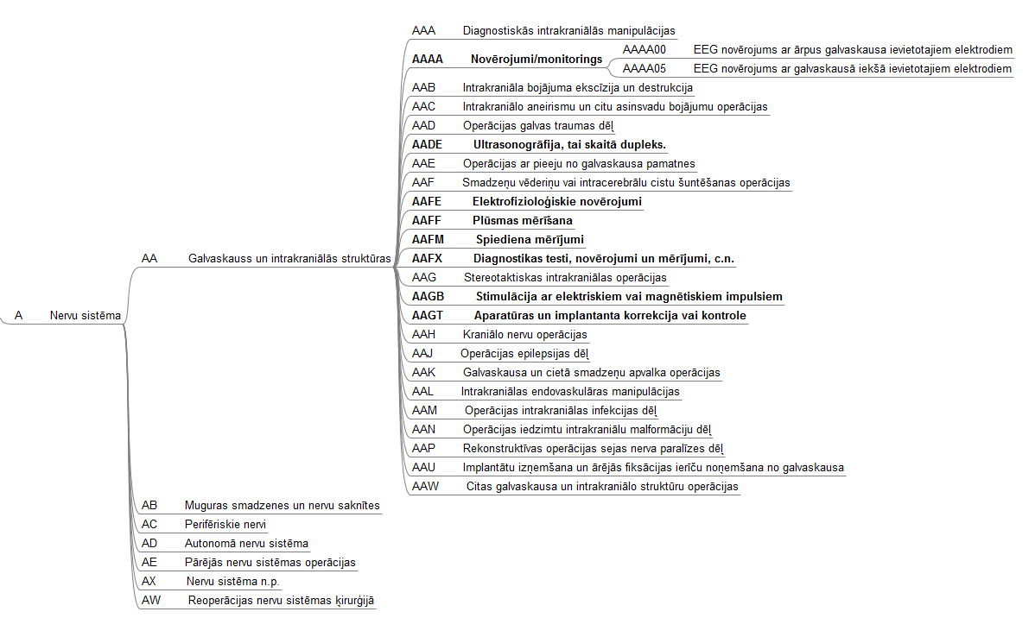

NCSP klasifikācijas uzturēšana Latvijā
NCSP tiks apstiprināta kā nacionālā līmeņa klasifikācija.
Klasifikāciju iespējams regulāri noteiktā kārtībā papildināt ar jauniem manipulāciju kodiem vai izslēgt no klasifikācijas kodus, kas netiek pielietoti.
Lai veiktu izmaiņas klasifikatorā, NVD plāno noteikt kārtību, kurā atrunāt:
- kādā formā slimnīcas var sagatavot ierosinājumus par izmaiņām klasifikācijā;
- kādos termiņos ierosinājumus var iesniegt NVD;
- kā tiek lemts par izmaiņu akceptēšanu/noraidīšanu (t.sk., kas ir lēmumu pieņēmēji, pēc kādiem kritērijiem izmaiņu akceptēšana tiks analizēts utt.).
Ierosinātās izmaiņas dalībvalsts reizi gadā sūtīs uz Casemix centru, kurā lems par to, vai iekļaut/neiekļaut šīs izmaiņas.

DRG grupēšanas principi un loģika
DRG grupēšanas rezultātu ietekmē:
- Norādītā diagnoze(s) – SSK-10;
- Norādītā manipulācija(s) – NCSP;
- Pacienta informācija.
Neprecīzu datu norādīšanas gadījumā DRG klasifikācijas sistēma atgriež kļūdu ziņojumus un grupēšana netiek veikta.
DRG grupētāja ģenerētie kļūdu ziņojumi:
Kods | Teksts
0 | Tehniski pabeigta grupēšana
1 | Nav galvenās diagnozes
2 | Trūkst informācijas par pacienta dzimumu
3 | Pacienta dzimums ir neatbilstošs diagnozei
4 | Pacients ir pārāk jauns pašreizējai diagnozei
5 | Pacients ir pārāk vecs pašreizējai diagnozei
6 | Kļūda pacienta vecumam (>125)
7 | Reta vai nepareiza diagnozes un manipulācijas kombinācija
8 | Galvenā diagnoze nav piemērojama
9 | Cita kļūda
A | Hemangiomas manipulācija operāciju zālē
B | Nestandarta vai neiespējama manipulācija

Pats svarīgākais DRG grupēšanā:
- Diagnožu secībai ir augsta nozīmība, jo, to izmainot, arī grupēšanas rezultāts tiek mainīts
- Atbilstošā manipulācijas koda noteikšana ir ārsta lēmums

Igaunijas pieredze NCSP un DRG ieviešanā

Igaunijā DRG kā klasifikācijas rīka ieviešanu uzsāka jau 2003. gadā
- Kodēšana saskaņā ar NCSP standartiem – paralēli esošajai uzskaitei
- Pirmos 4 mēnešus kodēšana saskaņā ar NCSP standartiem bija vēlama, taču neobligāta
- Sākot no 5. mēneša rēķini bez NCSP kodējuma vairs netika pieņemti
2004. gadā DRG sāka izmantot arī kā finansējuma sadales rīku
- 2004. gadā 10% no apmaksājamās summas tika aprēķināti balstoties uz DRG
- 2005. gadā – 50%
- 2009. gadā un turpmāk – 70%
Galvenās atziņas no DRG ieviešanas gaitas Igaunijā:
- Medicīnas iestāžu interese par DRG ieviešanu sākotnēji bija neliela, bet tā pieauga ieviešot uz DRG balstītu veselības aprūpes pakalpojumu apmaksas sistēmu.
- Uzsākot DRG ieviešanu, būtiskākās medicīnas iestāžu bažas bija saistītas ar viedokli, ka kodēšana aizņems laiku, ko būtu iespējams praktiski izmantot veselības aprūpes nodrošināšanai
- DRG veselības aprūpes pakalpojumu uzskaites un apmaksas sistēmas ieviešanas process ir dinamisks un mainīgs – līdz ko ir uzsākta DRG lietošana, notiek nepārtraukta viedokļu apmaiņa par „pareizo” kodēšanas paņēmienu un klasifikatoru un izmaksu metodikas pilnveidošanas virzieniem
Šobrīd NCSP Igaunijā tiek pielietots:
- Statistikas datu iegūšanai un apkopošanai
- Veselības aprūpes pakalpojumu daļējai apmaksai (DRG)
- Pieredzes apkopošanai un salīdzināšanai

Kontakti:
Līga Berķe  Nacionālā veselības dienesta  Ārstniecības pakalpojumu departamenta  Ekonomikas, tehnoloģiju un vadlīniju nodaļas vecākā eksperte  Tālrunis: (+371) 67045017  e-pasta adrese: liga.berke@vmnvd.gov.lv | Daina Kaņepāja  Nacionālā veselības dienesta  Ārstniecības pakalpojumu departamenta  Ekonomikas, tehnoloģiju un vadlīniju nodaļas vecākā eksperte  tālr. (+371) 67045016  e-pasts: daina.kanepaja@vmnvd.gov.lv

